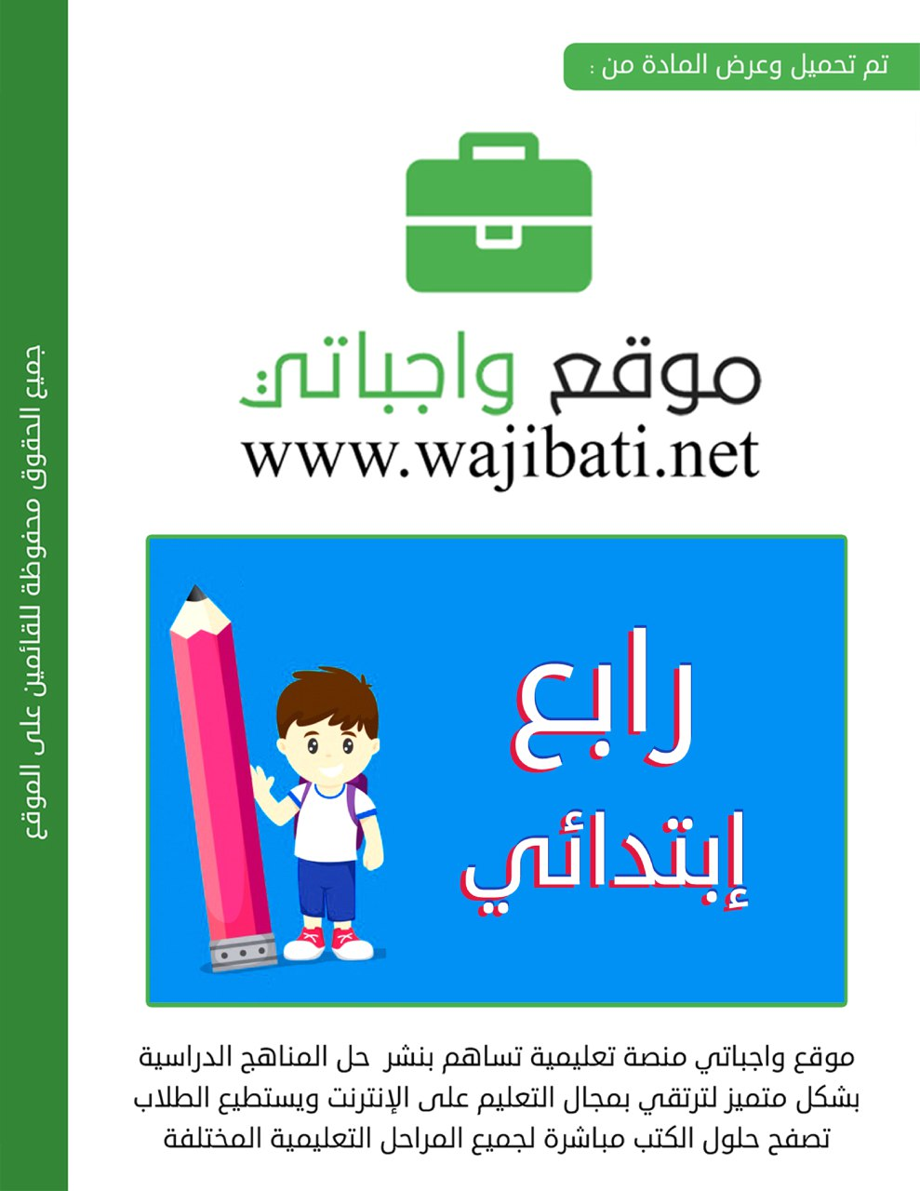
شعار المدرسة
ينوضع هنا
المملكة العربية السعودية
وزارة التربية والتعليم
إدارة التربية والتعليم بمحافظة جدة
مكتب التربية والتعليم بشمال جدة
مدرسة .................. الابتدائية
رقم | مسمى المهارة | أتقن | لم يتقن | توقيع ولي الأمر
19 | إجراء عملية القسمة يكون ناتج فيها من ثلاثة أرقام على الأكثر بباق وبدون باق
20 | استعمال حقائق القسمة الأساسية والأنماط لقسمة مضاعفات (100,10)ذهنيا
21 | تعرف ووصف الأشكال الثلاثية الأبعاد ومخططاتها
22 | تعرف ووصف الأشكال الثنائية الأبعاد وتصنيفها
23 | تعرف ووصف ( الزوايا , المثلثات ) وتصنيفها

اسم الطالب : | الصف الرابع ( ) | التاريخ : \ \ 1441هـ
اختبار مادة الرياضيات الفترة الثالثة

السؤال الأول : اوجد ناتج القسمة ثم تحقق من صحة الحل : -
×

×

السؤال الثاني : استعمل حقائق القسمة في إيجاد ناتج القسمة التالية ؟
=

السؤال الثالث : أكمل الفراغ بما تراه مناسبا ؟
اسم الشكل :
عدد الأوجه :
عدد الرؤوس :
عدد الأحرف :

السؤال الرابع : ضع دائرة حول الإجابة الصحيحة ؟
- الشكل الثنائية الأبعاد :
أ- له طول فقط ب- له طول وعرض ب- له طول وعرض وارتفاع
- يسمى الشكل المكون من ثمانية أضلاع :
- سداسي ب- ثماني ج- رباعي
- المربع من الأشكال :
أ- ثنائي الأبعاد ب- ثلاثية الأبعاد ج- رباعية الأبعاد

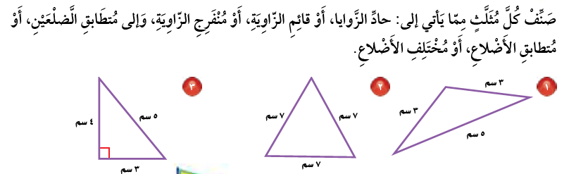السؤال الخامس :

الأضلاع :
الزوايا :

الأضلاع :
الزوايا :

الأضلاع :
الزوايا :

